

|  |
| --- |
|  |

**Quy trình**

**TẠM ỨNG và THANH TOÁN**

**cho các Chi nhánh**

**PHÒNG KẾ TOÁN**

Mã số : VOLSOP/FIN-011

Phiên bản : V.01

Ngày hiệu lực : 01/4/2018

**SOP**

Standard Operating Procedure

|  |  |  |
| --- | --- | --- |
|  | **QUY TRÌNH**  **TẠM ỨNG và**  **THANH TOÁN**  **cho các Chi nhánh** | Mã số: VOLSOP/FIN-011  Phiên bản: V.01  Ngày hiệu lực: 01/04/2018 |

|  |  |  |
| --- | --- | --- |
| Soạn thảo bởi  Anh/Chị:  **Ryta Phương**  Chức danh:  **Trưởng P. Kế toán**  Ký tên  Ngày: ________________ | Kiểm tra bởi  Anh/Chị:  **Michael Dương Nguyên Khang**  Chức danh:  **Giám Đốc Điều hành**  Ký tên  Ngày: _________________ | Phê chuẩn bởi  Anh/Chị:  **Peter Võ Tá Vinh**  Chức danh:  **Tổng Giám Đốc**  Ký tên  Ngày:________________ |

CÁC PHIÊN BẢN

|  |  |  |  |  |  |
| --- | --- | --- | --- | --- | --- |
| Phiên bản | Mục sửa | Nội dung chỉnh sửa | Soạn bởi | Kiểm tra | Phê chuẩn |
|  |  |  |  |  |  |
|  |  |  |  |  |  |
|  |  |  |  |  |  |

**MỤC LỤC**

I. NGUYÊN TẮC 3

II. MỤC TIÊU – KPI 3

III. PHẠM VI 3

IV. THUẬT NGỮ - ĐỊNH NGHĨA 3

V. VAI TRÒ VÀ TRÁCH NHIỆM 4

VI. QUY TRÌNH 4

1. Quy trình theo biểu đồ 4

2. Quy trình theo các bước 5

VII. KHUNG THỜI GIAN 8

VIII. CÁC BÁO CÁO – CHỨNG TỪ LIÊN QUAN 8

IX. ĐÁNH GIÁ RỦI RO 8

X. TÀI LIỆU THAM KHẢO 9

XI. CHỨNG TỪ LIÊN QUAN – CHECKLIST 9

## NGUYÊN TẮC

* + - * Tất cả các công việc đều phải có SOP
      * Nội dung rõ ràng, tất cả nhân viên đều có thể làm được. Khi không chắc chắn, tìm hướng dẫn
      * Quy trình thao tác chuẩn (SOP) phải được phê duyệt và ban hành.
      * Quy trình thao tác chuẩn phải luôn luôn được xem xét lại và cập nhật mới.
      * Nội dung và hình thức có thể thay đổi để phù hợp cho từng đơn vị

## MỤC TIÊU – KPI

Qui trình được thiết lập

Nhằm đảm bảo Voltrans có các qui trình đúng về Quy định thống nhất các bước của quá trình quyết toán tạm ứng làm hàng của phòng Kinh doanh, Chứng từ, Xuất Nhập Khẩu, đảm bảo tương tác tốt giữa các phòng ban liên quan.

## PHẠM VI

Áp dụng cho Phòng Kế toán và các phòng ban liên quan đến thanh, quyết toán (Kinh doanh, XNK, Chứng từ) thuộc công ty Voltrans

## THUẬT NGỮ - ĐỊNH NGHĨA

|  |  |
| --- | --- |
| THUẬT NGỮ | ĐỊNH NGHĨA |
| * W/O * FJOB * D/N * SOA * UNC * Voucher Payment | * Work Order : là đơn hàng do bộ phận Sale tạo trên SMS nhằm xác định giá mua và giá bán cho 1 đơn hàng của khách hàng và là cơ sở để xác định lợi nhuận và tính bonus cho bộ phận Sales * File Job : là file do bộ phận chứng từ hoặc bộ phận XNK ( hàng inland không thu cước) mở trong quá trình thực hiện 1 lô hàng dựa trên W/O của Sales ghi nhận tất cả các khoản mục DOANH THU và CHI PHÍ phát sinh thực tế của 1 lô hàng và là cơ sở để bộ phận KẾ TOÁN xuất DEBIT NOTE và hóa đơn cho khách hàng. * Debite Note: Là bảng tập hợp thông tin khách hàng, chi phí phát sinh trong của một lô hang theo File job * SOA: Là bảng thập hợp chi phí gồm nhiều lô hàng. * Ủy nhiệm Chi (UNC): là chứng từ theo mẫu ngân hàng, điền thông tin ngày chuyển tiền, thông tin bên thanh toán, bên nhận tiền, số tiền bằng số, đọc bằng chữ, nội dung thanh toán, đơn vị tiền tệ, và được lập thành 2 liên, sau khi được BOM duyệt đi ngân hàng sẽ đóng dấu giữ 1 liên, và 1 liên mang về kẹp lưu hồ sơ. * Phiếu đề nghị tạm ứng/Thanh toán |
| TBP  BOM | Trưởng bộ phận  Board of Management – Ban Giám đốc |

## VAI TRÒ VÀ TRÁCH NHIỆM

* Qui trình này được thiết lập tại phòng Kế toán (FIN - Finance), đã được phê duyệt và thông qua từ Ban Giám Đốc. Tất cả nhân viên KT có trách nhiệm thực hiện quy trình này.
* Nhân viên KT có trách nhiệm kết hợp làm việc với các nhân viên của các phòng ban hỗ trợ kinh doanh khác để tạo ra kết quả tốt nhất.
* TBP – Trưởng Bộ phận có quyền và trách nhiệm duyệt lệnh thu/chi cuối cùng và thông báo cho các bộ phận kinh doanh liên quan.

Nghiệp vụ:

* Nhân Viên thu chi các văn phòng chịu trách nhiệm tạm ứng và thu chi cho từng văn phòng đó

**Ngân quỹ tạm ứng:**

|  |  |  |
| --- | --- | --- |
|  |  |  |
| **Định mức (VNĐ/tháng)** | **30.000.000** |  |
| **Thông báo trước** | **3 ngày** |  |
| **Quyết toán tạm ứng** | **2 lần/tháng** |  |
| **Quyết toán chính thức** | **1 tháng/ lần** |  |

* Kế toán sẽ ứng cho các văn phòng Chi nhánh một khoản: 30 triệu VNĐ/tháng để thực hiện thu chi.
* Chia thành 2 đợt/tháng để quyết toán các khoản thu chi ( bao gồm thu tiền mặt, chi tiền mua văn phòng phẩm, chi tiền lấy lệnh, và chi các khoản phát sinh làm hàng ở các văn phòng) vào ngày 15 và 30 hàng tháng, các văn phòng gửi email gồm bảng thu chi chi tiết excel và chứng từ đây đủ qua chuyển phát nhanh cho kế toán
* Các khoản công ty KHÔNG ứng để làm hàng cho khách hàng: (tiền thuế, gia hạn lệnh, cược cont, kiểm định, tiền lấy lệnh nhiều, … *trừ trường hợp đặc biệt* đã được BOM duyệt).
* Sau khi kế toán nhận được chứng từ gốc và bảng thu chi Excel, kế toán sẽ quyết toán sau 48h đối với Thu chi.

## QUY TRÌNH

### Quy trình theo biểu đồ

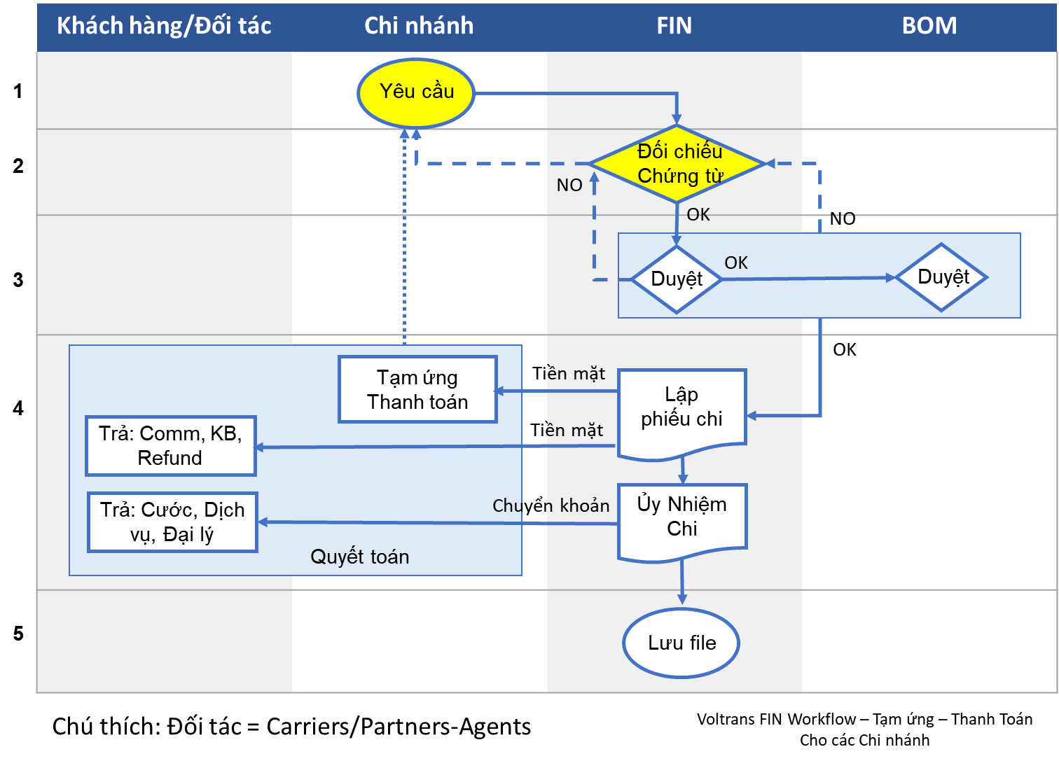

### Quy trình theo các bước

##### Bước 1. Yêu cầu tạm ứng hoặc thanh toán

* Nhân viên Phòng Nghiệp vụ (Sales, GNT, PT, XNK, CS) tại các Chi nhánh chủ động kiểm tra và điều chỉnh các số W/O đầy đủ thông tin, chính xác về chi phí ngoài thu từ đâu, xác nhận tại bảng quyết toán...., kiểm tra số file đã được add W/O trình TBP duyệt.
* Chủ đông kiểm tra các WO đã được add vào Job File ,
* Nhân viên KD tạo WO có chi phí Comm, Kick back, Refund, chi phí khai hải quan đầy đủ thông tin về số tiền, bill to đúng contact khách hàng cần thanh toán, đúng VAT
* Lập ***Phiếu “Yêu cầu Tạm ứng*** hoặc ***Thanh Toán” (theo Biểu Mẫu)*** - Voucher Payment cho các khoản cần chi đầy đủ thông tin gồm ( Tên Khách hàng, Tên Sales, Số WO, Số File, Thông tin người nhận tiền, số tiền cần thanh toán, VAT, chữ ký của Sales và quản lý có liên quan) gửi nhân viên Thu-Chi tại Chi nhánh

LƯU Ý:

* + Thu tiền mặt phí dịch vụ cung cấp cho khách hàng: Khi các văn phòng thu tiền làm hàng, các Chi nhánh báo liền cho kế toán và nhân viên kinh doanh của lô hàng đó qua Bitrix để kế toán cập nhật công nợ, và các văn phòng cập nhật vào file thu chi để cuối đợt quyết toán lại.
  + Chi mua văn phòng phẩm, CCDC quản lý của văn phòng phải được duyệt bởi trưởng phòng Hành Chính- Nhân sự thì mới tiến hành chi theo đề xuất chi của văn phòng.
  + Chi tiếp khách cho nhân viên Kinh doanh, chi thưởng tiến hành làm voucher kèm hóa đơn, chứng từ được duyệt bởi trưởng bộ phận và Giám Đốc, quyết toán lại vào thu chi.
  + Chi lấy lệnh, sau khi đã thanh toán cho hãng tàu và nhận hóa đơn về, nhân viên chứng từ các văn phòng phải nhập chi phí vào SMS
  + Chi phát sinh làm hàng, cước vận chuyển, phí thu chi hộ cho các lô hàng phải được duyệt từ trưởng bộ phận Kế toán. Các khoản chi tiền làm hàng, quyết toán bằng bảng quyết toán giao nhận cập nhật chi phí, chứng từ đầy đủ (các lô hàng này phải đầy đủ chữ ký của người đi làm, trưởng bộ phận, nhân viên sales(nếu có), xác nhận của sales ...) và cập nhật vào file Thu chi.
  + Các lô hàng làm Inland sau khi khách hàng đã nhận hàng hoặc hàng lên tàu thì trong vòng 2 ngày, Chi nhánh phải gửi bộ chứng từ cho kế tóan HCM. Các quyết toán làm hàng của inland kế toán sẽ quyết toán sau 48h kể từ khi nhận được chứng từ đầy đủ ( số WO, số file, chi phí làm hàng đúng đủ, hóa đơn đối với chi phí có hóa đơn, các chừng từ gốc(nếu có),chữ ký của người làm hàng, trưởng bộ phận, xác nhận của sales đối với quyết toán đó) và chuyển cho kế toán lên debit.
  + Đối với những lô hàng xong, nếu khách hàng cần lên Debit Note gấp, và nếu chưa gửi kịp chứng từ qua PCN, thì các Chi nhánh gửi scan bảng quyết toán và bộ chứng từ liên quan qua gmail cho kế toán quyết toán và lên Debit Note trước gửi khách.

Vào ngày 15 hoặc 28/29/30 (ngày cuối tháng), nhân viên Thu-Chi tại các Chi nhánh tập hợp các yêu cầu tạm ứng/thanh toán và các khoản thu vào 1 file Excel gởi cho Kế toán HQ qua email, và gởi qua Phát Chuyển nhanh tới Kế toán HQ tại HCM file nêu trên có ký xác nhận của Trưởng Chi nhánh kèm với các chứng từ gốc liên quan nêu trên.

##### Bước 2. Đối chiếu chứng từ

* Bộ phận KT Tổng hợp và KT Chi phí kiểm tra, đối chiếu các thông tin trên:
  + Dự toán tạm ứng và Sổ Quản lý Tạm ứng
  + W/O từ Sales trên SMS
  + Job File từ SMS của chứng từ , Job File các quyết toán của XNK ( đối với hàng có làm dịch vụ )
  + Đối chiếu DEBIT của hãng tàu (sau 48h)
  + Voucher Payment các khoản cần thanh toán từ bộ phận có nhu cầu
* Sau 48h FIN phản hồi về việc chứng từ có hợp lệ hay không:
  + Nếu thông tin đúng và hợp lệ thì tiến hành bước tiếp theo
  + Nếu thông tin không hợp lệ thì trả lại Chi nhánh liên quan để kiểm tra, điều chỉnh (nếu có).
* Đưa trực tiếp chứng từ cho KTTH của công ty có liên quan.
* Chứng từ thanh toán theo quy định ban hành ở THÔNG BÁO: “**V/v thời gian thanh toán chi phí bằng tiền mặt”**
* Kiểm tra đầy đủ chi phí, làm quyết toán (nhập vào excel, nhập vào SMS, nhập tiền cước vận chuyển vào excel và và gửi kế toán thanh toán lên Debit Note cho khách)
* Tổng hợp chi phí quyết toán gửi thủ quỹ quyết toán tiền thừa thiếu với Chi nhánh.
* Lưu ý:
  + Thêm phần THUẾ phải trừ vào File, làm thanh toán bằng Payment Request trên SMS
  + Nếu có chênh lệch local nhiều hơn thì add chênh lệch âm (-)vào giá mua trong billing/costing.
  + Nếu có chênh lênh lệch OF nhiều hơn thì add chênh lệch âm(-) vào giá mua của billing/costing để PT tính kick back lại cho hãng tàu.

##### Bước 3: Duyệt chi

* Sau khi có đầy đủ thông tin và xác định tính chính xác các thông tin, KT Chi phí chuyển yêu cầu Tạm ứng, Thanh toán cho TBP Kế toán để duyệt chi.
* Tùy theo hạn mức tạm ứng hoặc thanh toán TBP Kế toán sẽ cho làm Phiếu chi trực tiếp (trong hạn mức) hoặc sau khi có sự đồng ý của CFO và President.
* Ứng thêm khoản mới khi các văn phòng có nhu cầu gửi email xin ứng và được duyệt bởi Trưởng chi nhánh và Kế toán trưởng.
* Xét duyệt lập phiếu ( số tiền, nghiệp vụ về kế toán..)
* Xét duyệt lệnh thanh toán từ kế toán

|  |  |  |  |
| --- | --- | --- | --- |
|  | Trưởng P. Kế toán | CFO | President |
| Hạn mức (VNĐ/order) |  |  |  |

##### Bước 4. Thanh toán tiền mặt – Chuyển khoản

* Căn cứ vào mức duyệt chi, nhận đề nghị tạm ứng/ thanh toán có đầy đủ các chữ ký xét duyệt, kiểm tra, Thủ quỹ sẽ Lập phiếu phiếu thu/ phiếu chi/ UNC ngân hàng
  + “Phiếu chi” tiền mặt cho các khoản : Hoa hồng cho khách hàng, Kick-back/Refund cho các đối tác. (Sau khi đối chiếu các con số tạm ứng/thanh toán thừa thiếu cho phòng ban).
  + “Ủy nhiệm Chi” thanh toán qua Ngân hàng (ký duyệt bởi President) cho các khoản trả cước vận chuyển, phụ phí, dịch vụ thuê ngoài, Bonus cho Sales. Kế toán làm UNC kẹp chứng từ thanh toán đính kèm, số payment request gửi lên BOM duyệt. Sau khi BOM duyệt UNC và Payment Request kế toán đóng dấu và đi Ngân hàng. Ngân hàng cắt lệnh thì kiểm tra phí ngân hàng và nhập vào phí ngân hàng vào Payment Request và Paid khoản thanh toán đó.
  + Chi tiền theo phiếu chi hợp lệ ( có đầy đủ các chứ ký xét duyệt)
  + Chi đúng đối tượng theo phiếu chi (Có chứng minh nhân dân hoặc giấy giới thiệu- nếu là người ngoài công ty)
  + Lấy Chữ ký xác nhận của người nhận tiền

##### Bước 5. Lưu hồ sơ

- Lưu các phiếu chi và các chứng từ liên quan

- UNC ngân hàng đóng theo sổ phụ

## KHUNG THỜI GIAN

* 48h sau khi nhận yêu cầu tạm ứng/thanh toán, FIN phản hồi về việc chứng từ có hợp lệ hay không:
* Thanh toán trong vòng 10 ngày kể từ ngày ETD khi nhận được D/N của hãng tàu (OOCL, K’Line, Evergreen)
* Thanh toán trong vòng 7 ngày kể từ ngày ETD khi nhận được D/N của hãng tàu còn lại
* Ưu tiên thanh toán trong vòng 24h khi nhận được D/N đối với các lô hàng tàu đi ngắn ngày (2-3 ngày), lấy DO gốc trực tiếp của hãng tàu, hàng nhập.
* Thanh toán trong vòng 30 ngày đối với các nhà cung cấp như: hàng vận chuyển, cước AIR (tất cả các lô hàng này đã được xuất Red INV và gửi cho Voltrans).

## CÁC BÁO CÁO – CHỨNG TỪ LIÊN QUAN

## ĐÁNH GIÁ RỦI RO

## TÀI LIỆU THAM KHẢO

## CHỨNG TỪ LIÊN QUAN – CHECKLIST

* 1. Danh sách các TBP
  2. Danh sách chứng từ

|  |  |
| --- | --- |
| Mô Tả Chứng Từ: *( mô tả các chứng từ đi kèm của qui trình theo từng giai đoạn theo file hình ảnh )* | |
| *(Tên của giai đoạn)* | *( hình ảnh đi kèm dạng hình ảnh khổ giấy A4)* |
| *Bước 2* | Hình ảnh màn hình W/O  Hình ảnh màn hình Job File  Phiếu Tạm ứng – Tạm ứng |
| *Bước 3* | Phiếu Chi  Ủy nhiệm Chi |
| *Bước 4* | Bank slip |
|  |  |